Современный город далеко не всегда радует наш взгляд красивыми видами: в нем обычно слишком много машин, людей, шума, суеты и всего остального, от чего мы любим отдыхать в курортных городках или на природе. Поэтому создание цветника в городских условиях привлекает к себе внимание, вносит положительные эмоции и создает хорошее настроение, а деревья, кустарники и уличные цветы в городе — это дополнительная прохлада в летний зной.
Приезжая в незнакомый город мы сразу даем характеристику – красивый он или нет, нравится нам или нет, приятно гулять на его улицах или хочется поскорей покинуть. Озеленение играет ведущую роль в создании эстетического образа любого населенного пункта. Уже трудно встретить парк, бульвар, сквер или просто вход в офисное здание без цветов.
06.05.2018. сотрудники МБУ «Городское хозяйство» приступили к высадке цветов на городские клумбы
Для озеленения городских улиц подбираются такие сорта, которые менее восприимчивы к агрессивным воздействиям внешней среды. В центре города на 4-х квадратных клумбах у памятника В.И. Ленину высажены бегонии (красные и белые).
Бегония, наряду с петунией, по праву считается королевой клумб. Эти великолепные растения неприхотливы — их можно выращивать дома, в цветочном горшке, в оранжерее зимнего сада и на клумбах. С точки зрения эстетики, бегония выглядит как компактный кустик с оригинальными резными листьями, который с начала лета покрывается красивейшими цветками, которые, в зависимости от разновидности и сорта, напоминают либо пышные розы, либо изысканные камелии.
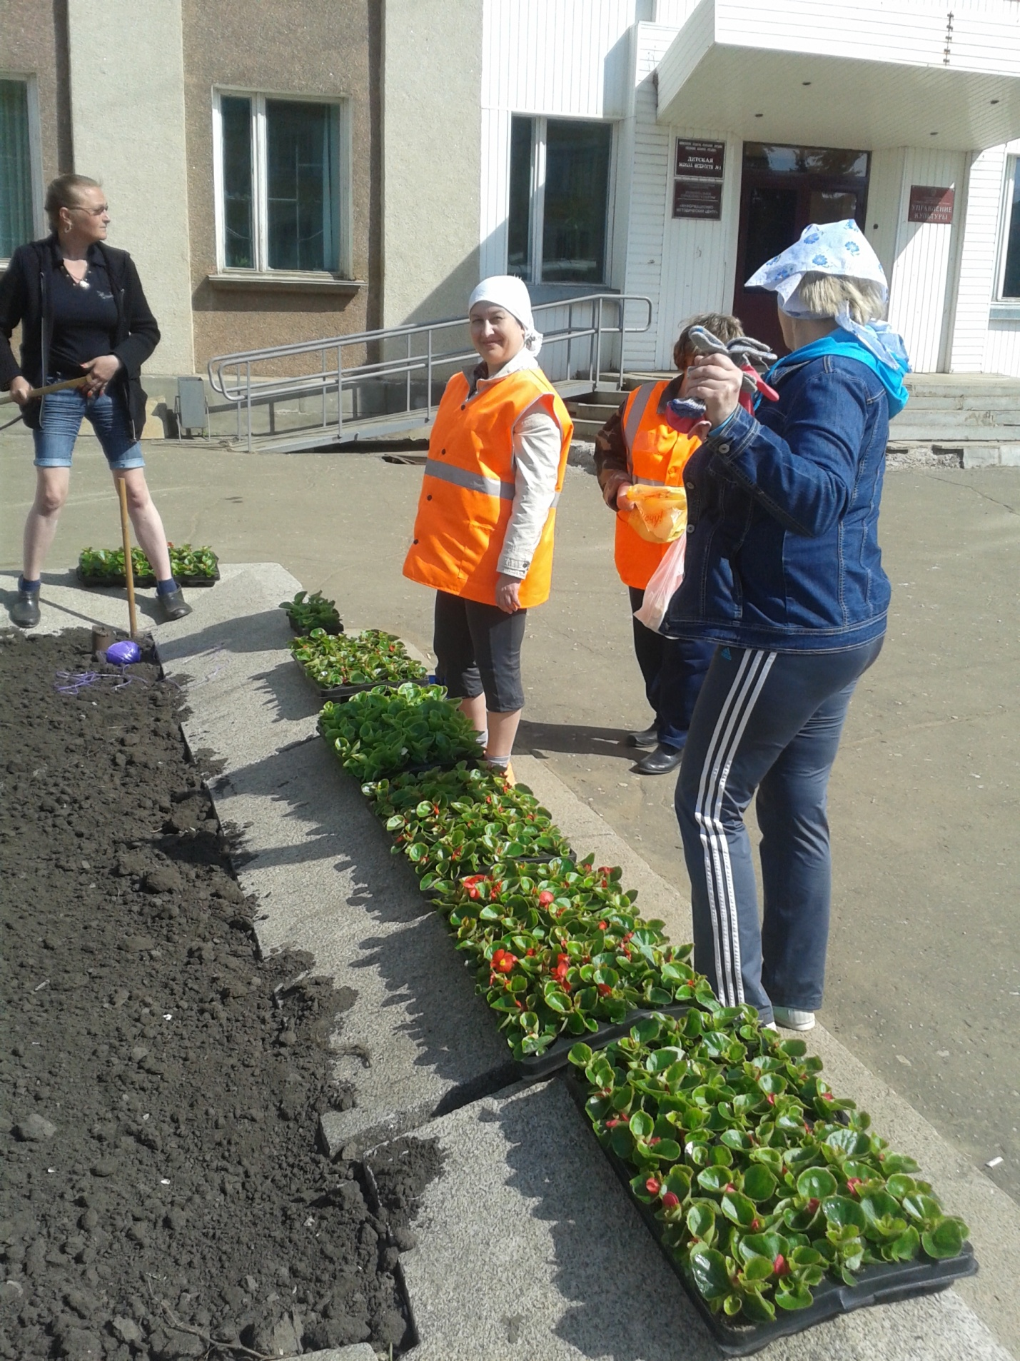
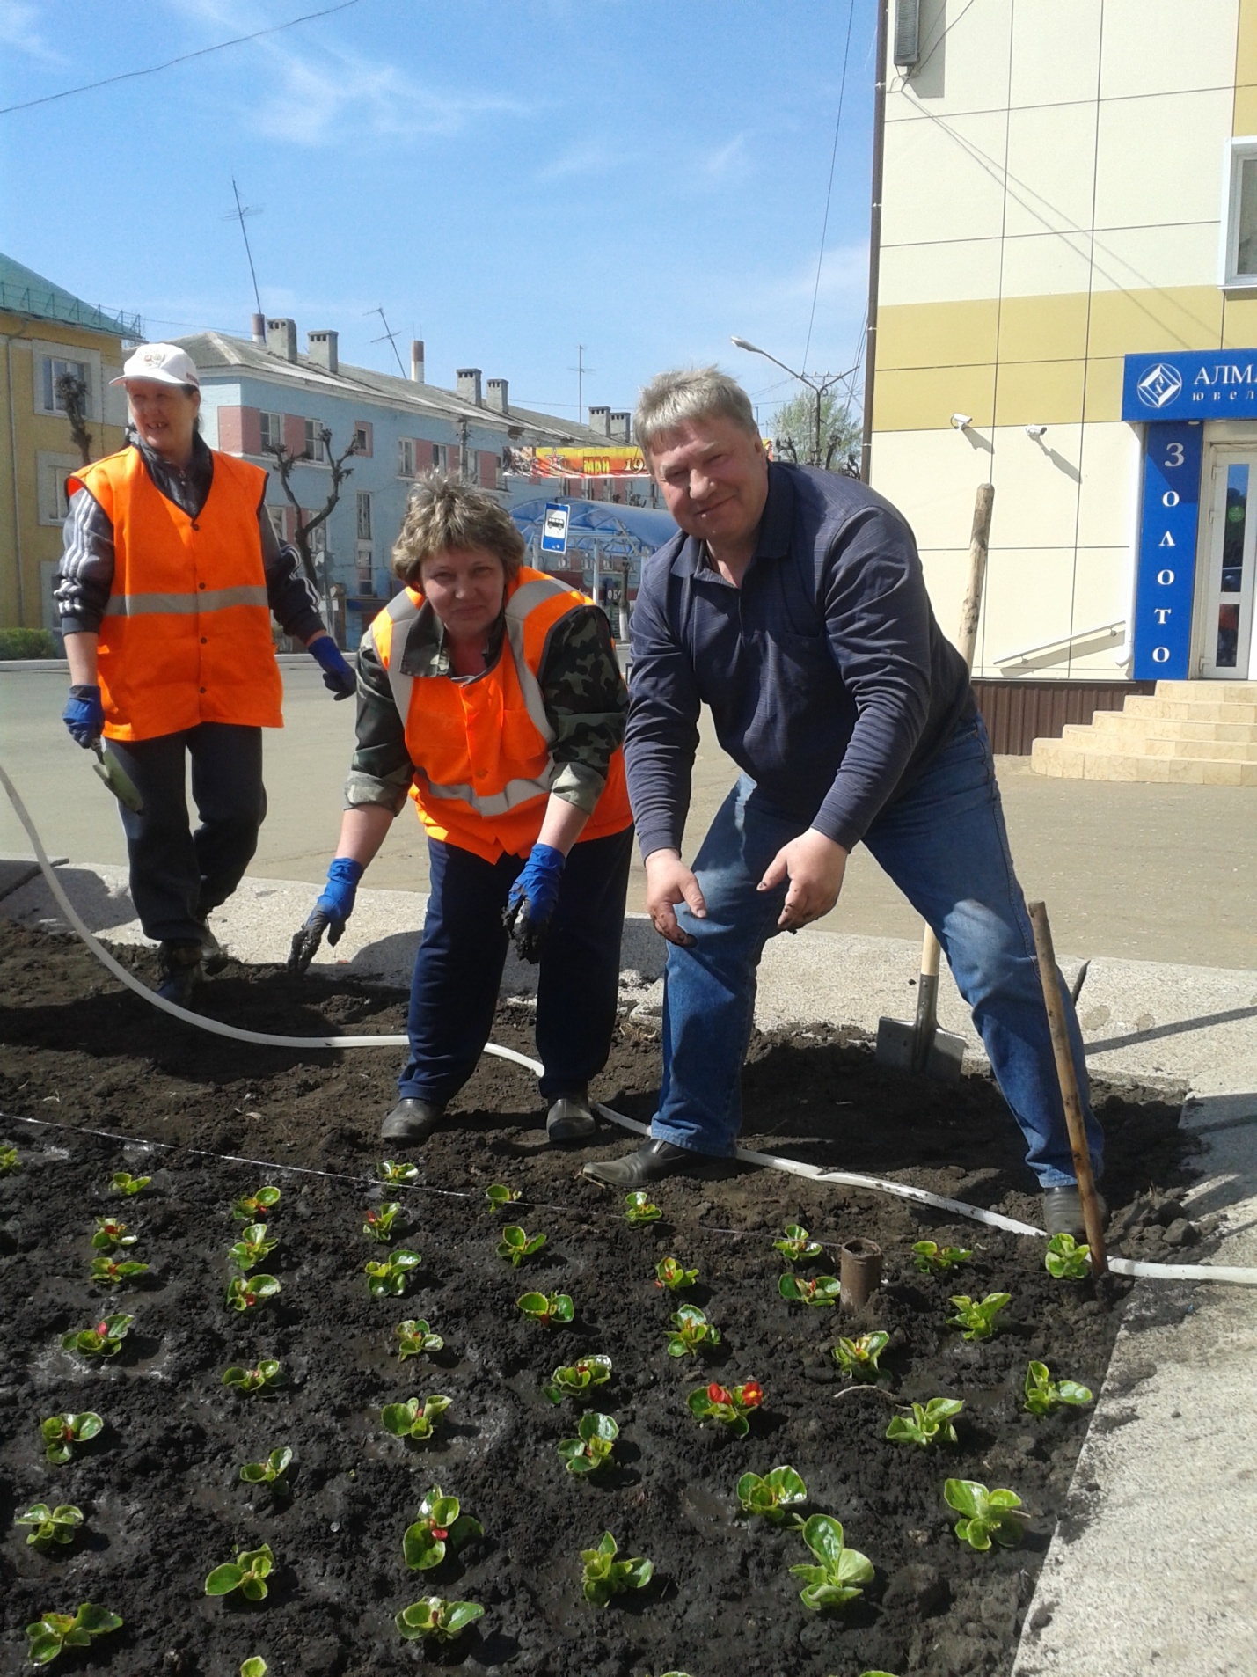

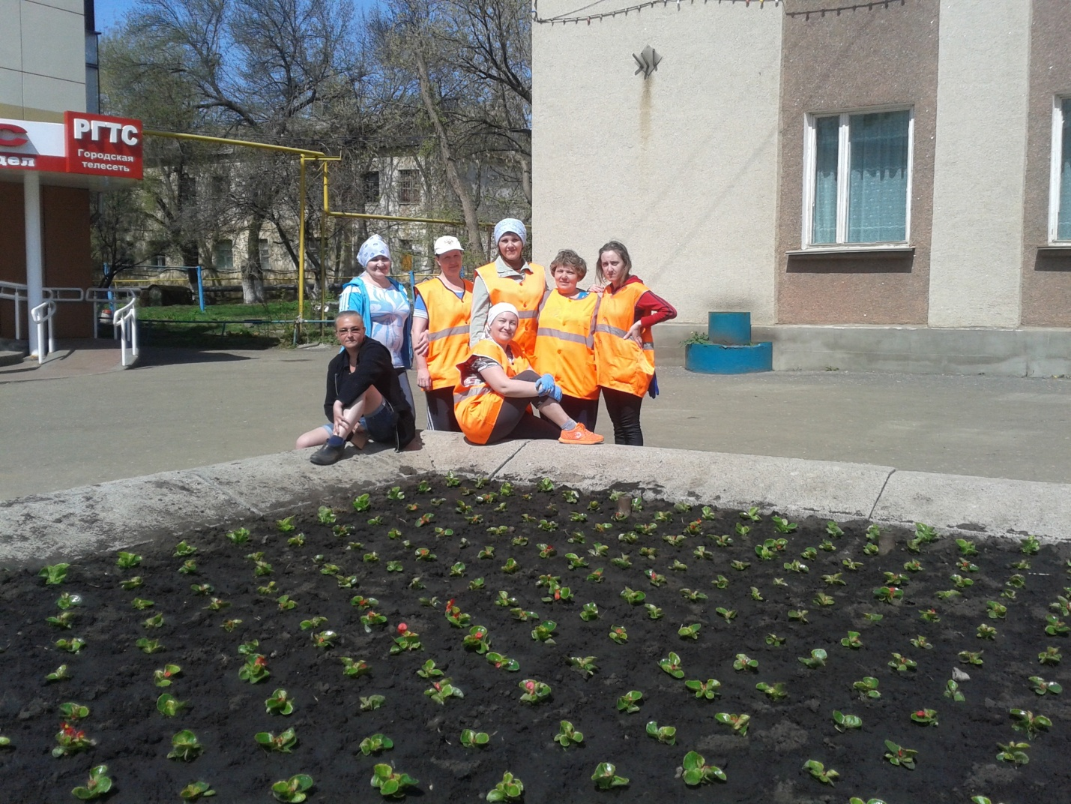
Главное украшение любого города, частного дома, дачного участка - цветы. Включайте свою безграничную фантазию и наслаждайтесь конечным результатом!

